**Departamento de Ciencias de la Computación**

**(DCCO)**

**Carrera de Ingeniería en Tecnologías de la Información**

|  |
| --- |
| Prueba de Caja Blanca |
| **“SISTEMA INFORMÁTICO PARA LA GESTIÓN DE ADMINISTRACIÓN DE CLIENTES EN LA DISTRIBUIDORA AGIP GAS”** |
| Versión 1.0 |

**Presentado por:** Camacho Santiago, Revelo Gabriel, Sangucho Paola

**Director:** Ing. Jenny Ruiz

Quito

21 de Junio de 2023

**Prueba Caja Blanca Ingreso al Sistema Administrador**

**Primera Prueba – Inicio de sesión**

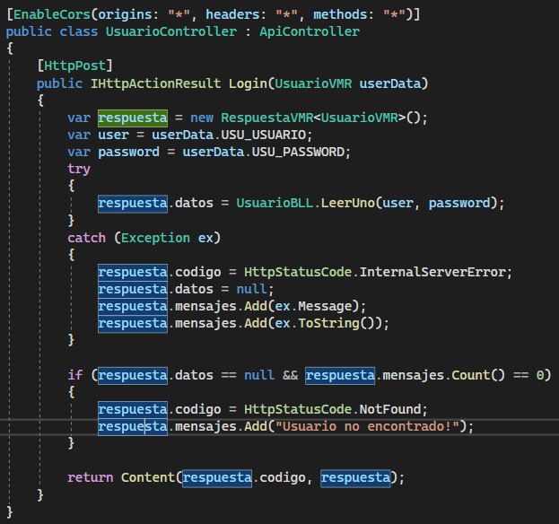

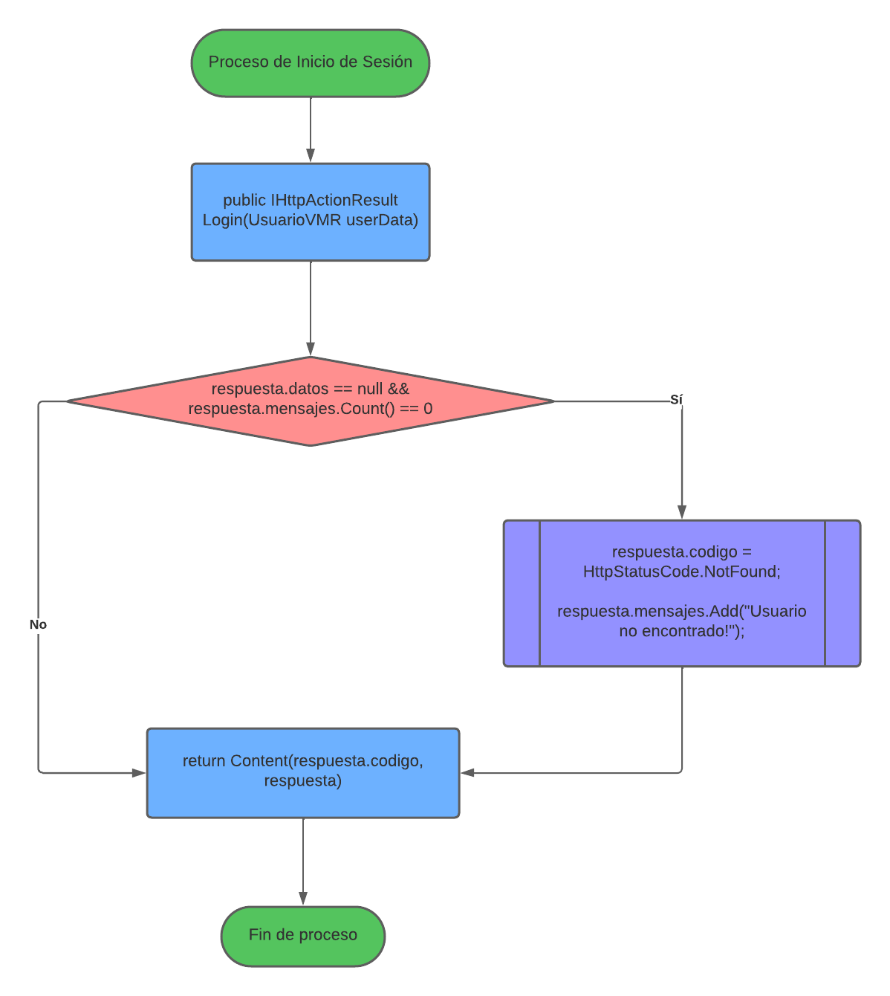

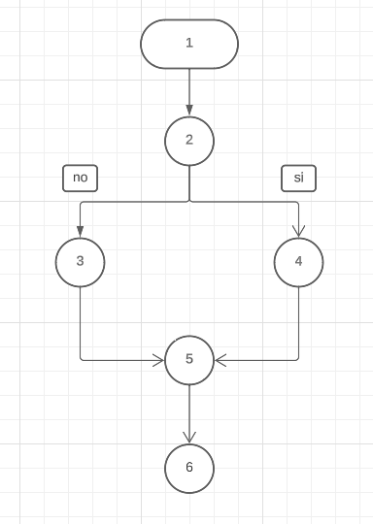

**RUTAS:**

R1: 1,2,3,4,5,6

R2: 1,2,3,5,6

**Complejidad Ciclomática**

E: Número de aristas

N: Número de nodos

P: Número de nodos predicado

V(G) = E – N + 2

V(G)= 6 – 6 + 2

V(G)= 2

V(G) = P + 1

V(G) = 1 nodo predicado +1 = 2

**Segunda Prueba - Búsqueda de un cliente**

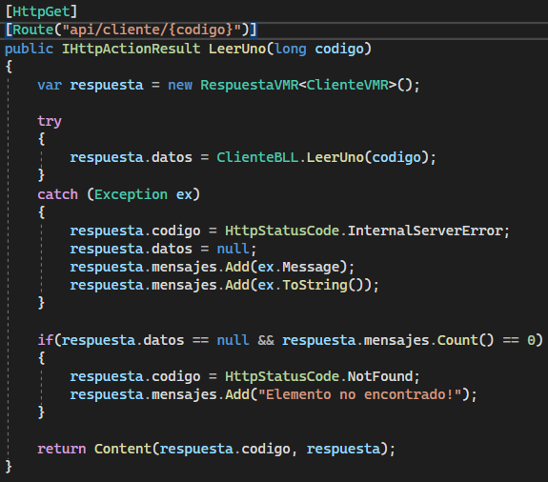

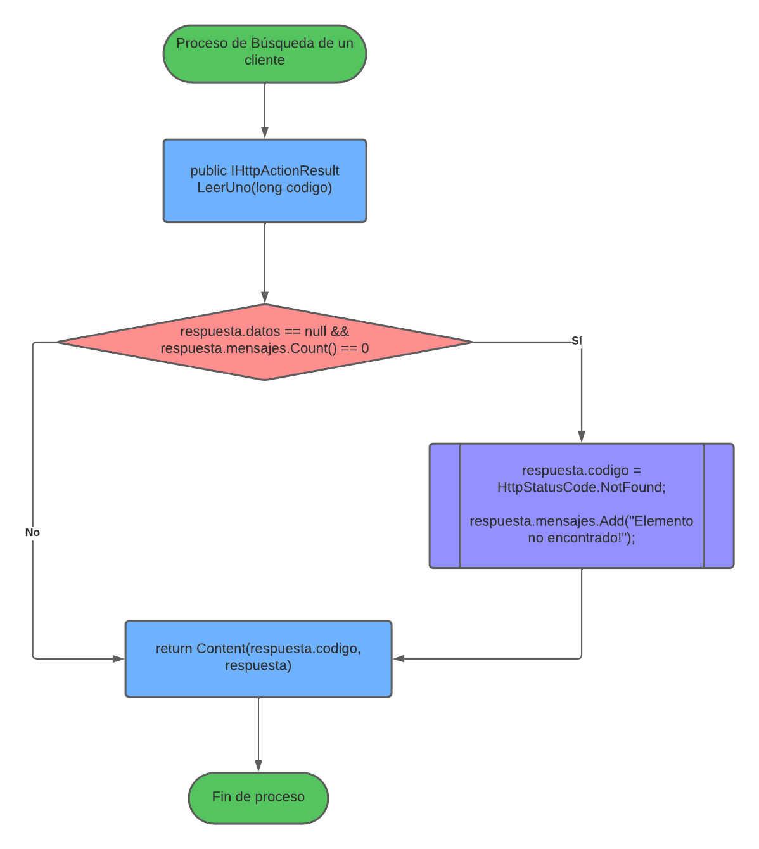



**RUTAS:**

R1: 1,2,3,4,5,6

R2: 1,2,3,5,6

**Complejidad Ciclomática**

E: Número de aristas

N: Número de nodos

P: Número de nodos predicado

V(G) = E – N + 2

V(G)= 6 – 6 + 2

V(G)= 2

V(G) = P + 1

V(G) = 1 nodo predicado +1 = 2